Вечерняя сменная школа Учитель Клементьева И.Л.
дата | Предмет  тема | Задание на урок | контроль | Срок сдачи | Способ передачи выполненного задания
13.05 | Физика7  Блоки. Золотое правило механики.  Решение задач | Прочитать параграф 62. Выписать определения подвижного и неподвижного блоков. Записать суть « Золотого правила механики». Решить задачу:  1. На какую высоту поднимется груз, если свободный конец каната опустится на 2 м (рис. 109)?  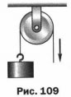  2. Какой из изображенных на рисунке 110 простых механизмов позволяет получить выигрыш в силе; выигрыш в работе?  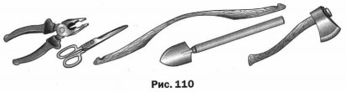 | Фото тетради | 13.05. | Klementeva2611@yandex.ru
15.05 | Центр тяжести. Условия равновесия рычага. | Прочитать параграф 63-64.  — Устанавливать вид равновесия по изменению положения центра тяжести тела;  — привести примеры различных видов равновесия, встречающихся в быту;  — работать с текстом учебника  - ответить на вопросы после параграфа. | фото | 15.05 | Klementeva2611@yandex.ru

